

**“Corporación Educacional Gloria Méndez Briones”**

**“Educando con amor para formar grandes personas”**

**ASIGNATURA: RELIGIÓN NIVEL: 6º**

**ACTIVIDAD N°: 16 PROFESOR/A: Julio Cifuentes – Margarita Schuster**

**Objetivo de la actividad: “ Conocer el primer milagro de Jesús”**

1. Mira atentamente el video en <https://youtu.be/eU5CfnkFi-0> - **Las Bodas de Caná de Galilea.**

<https://youtu.be/C7uPPHXCIK8> - **El primer milagro de Jesús (Bodas de Cana)**

1. COMPLETA EL ESPACIO VACÍO según el relato bíblico.
   1. ¿Quiénes estaban en las bodas de Caná de Galilea? (Juan 2:1-2)

1. _______________ 2. _______________ 3. _______________

* 1. "Y faltando el vino, la ____________ de Jesús le dijo: No tienen vino." (Juan 2:3)
  2. "Su madre dijo a los que servían: __________ todo lo que os _____________ ." (Juan 2:5)
  3. ¿Cuantos cántaros cabían en cada tinaja? _________________ (Juan 2:6)
  4. "El maestresala de la fiesta dijo al ___________: más tú has reservado el __________ ___________ hasta ahora." (Juan 2:10)
  5. ¿Quiénes descendieron a Capernaum con Jesús? (Juan 2:12) _________________________________

1. Verdadero o Falso. Marca la alternativa correcta.
   1. "Su madre dijo a los que servían: No lo escuchen." (Juan 2:5) FALSO O VERDADERO
   2. "Jesús les dijo: Llenad estas tinajas de agua." (Juan 2:7) FALSO O VERDADERO
   3. "Cuando el maestresala probó el agua hecha vino, sin saber él de dónde era, aunque lo sabían los sirvientes que habían sacado el agua, llamó al esposo." (Juan 2:9) FALSO O VERDADERO
   4. Jesús dijo a los siervos rompan las tinajas. (Juan 2:7) FALSO O VERDADERO
   5. El maestresala de la fiesta dijo al novio, "Mas tú has reservado el buen vino hasta ahora." (Juan 2:10) FALSO O VERDADERO
2. Elige la palabra que mejor vaya con la definición y la subrayas con lápiz rojo.
   1. Ceremonia en la que se une en matrimonio a un hombre y una mujer

A. barato B. sirviente C. milagro D. boda

* 1. Bebida hecha de zumo de uva fermentada

A. boda B. sirviente C. barato D. vino

* 1. Acto sobrenatural de Dios. Hecho que no se puede explicar con la ley de la naturaleza

A. boda B. agua C. probar D. milagro

* 1. A quien se emplea para realizar servicios para otras personas

A. sirviente B. agua C. vino D. milagro

* 1. Comer o beber una cantidad muy pequeña

A. milagro B. barato C. probar D. mejor

* 1. Líquido transparente, sin olor ni gusto. H2O

A. agua B. boda C. probar D. sirviente

* 1. Bajo en precio; de poca calidad; inferior

A. barato B. agua C. boda D. vino

* 1. De la mayor calidad; uno que supera a todos los demás

A. agua B. sirviente C. milagro D. mejor

1. Completa el crucigrama

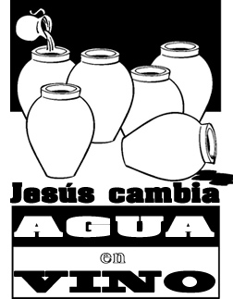

1. Manualidad: De Agua al vino - Qué necesitas: Una copia de la actividad, Lápices, Tijeras, Pasador de fijación/tachuela.

Qué hacer:

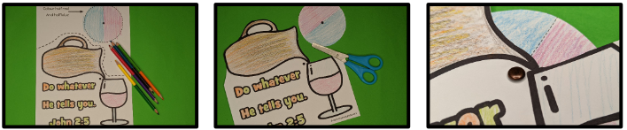

Colorea en la página de plantilla.

Fija el círculo a la página con el pasador de fijación/tachuela.

Corta alrededor de la línea punteada

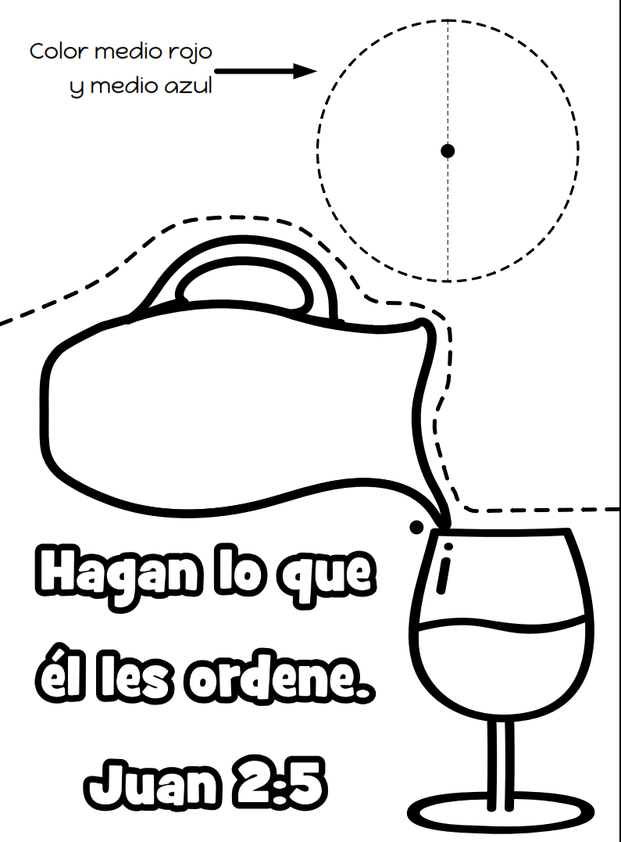

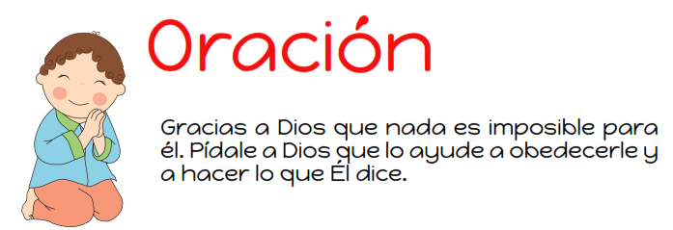

|  |
| --- |
| **IMPORTANTE:**  Para cualquier consulta puede escribir a los siguientes correos: [margarita.schuster@cegmb.cl](mailto:margarita.schuster@cegmb.cl) – [julio.cifuentes@cegmb.cl](mailto:julio.cifuentes@cegmb.cl)  **Enviar una foto de las actividades desarrolladas**  **Que tengas una excelente semana** |